

**Об утверждении Плана по управлению пастбищами и их использованию по Панфиловскому району на 2025-2029 годы**

Решение Панфиловского районного маслихата области Жетісу от 21 января 2025 года № 8-37-157

      В соответствии с подпунктом 1) статьи 8 Закона Республики Казахстан "О пастбищах" Панфиловский районный маслихат РЕШИЛ:

      1. Утвердить Плана по управлению пастбищами и их использованию по Панфиловскому району на 2025-2029 годы согласно приложению к настоящему решению.

      2. Контроль за исполнением настоящего решения возложить на заместителя акима района Керимбекова Т.

      4. Настоящее решение вводится в действие после его первого официального опубликования.

|  |  |
| --- | --- |
| *Председатель районного маслихата* | *Е. Шокпаров* |

|  |  |
| --- | --- |
|  | Приложение к решению Панфиловского районного маслихата от 21 января 2025 года № 8-37-157 |

**Плана по управлению пастбищами и их использованию по Панфиловскому району на 2025-2029 годы**

      План по управлению пастбищами и их использованию по Панфиловскому району на 2025-2029 годы (далее - План) в соответствии с законами Республики Казахстан" О местном государственном управлении и самоуправлении в Республике Казахстан " и "О пастбищах" Республики Казахстан, приказом министра сельского хозяйства Республики Казахстан от 14 апреля 2015 года №3-3/332 "Об утверждении предельно допустимой нормы нагрузки на общую площадь пастбищ" (в Реестре государственной регистрации нормативных правовых актов за №11064) и заместитель Премьер-Министра Республики Казахстан - Разработано в соответствии с приказом министра сельского хозяйства Республики Казахстан от 24 апреля 2017 года №173 "Об утверждении правил рационального использования пастбищ" (зарегистрирован в Реестре государственной регистрации нормативных правовых актов за №15090). План принимается в целях рационального использования пастбищ, устойчивого обеспечения потребности в кормах и предотвращения процессов деградации пастбищ.

      План принимается в целях рационального использования пастбищ, устойчивого обеспечения потребности в кормах и предотвращения процессов деградации пастбищ.

      Содержание плана:

      Общая площадь Панфиловского района составляет 1 058 252 га. Общая площадь всех сельскохозяйственных угодий 357 971 гектар из них пашни 44 078 гектар, в том числе орошаемых 44078 гектар, многолетних насаждений 1594 гектар, сенокосных земель 5822 гектар,залежных земель 2175 гектар пастбищных 304302 гектар.

      По категориям земель:

      земли сельскохозяйственного назначения 358821 гектар;

      земли населенных пунктов 30 402 гектара, в том числе пастбища 21784 гектара

      земли, используемые промышленностью, транспортом для связи, обороны и других несельскохозяйственных целей 35072 гектар;

      земли особо охраняемых природных территорий 69420 гектар;

      земли лесного фонда 187171 гектар;

      земли водного фонда 346 гектар;

      Поголовье сельскохозяйственных животных на территории Панфиловского района: 403 голов верблюдов, 89849 голов крупного рогатого скота, 245266 голов мелкого рогатого скота, 22535 головы лошадей.

      Приложения плана:

      1) схема (карта)расположения пастбищ на территории административно-территориальной единицы в разрезе категорий земель, собственников земельных участков и землепользователей на основании правоустанавливающих документов;

      2) благоприятные схемы пастбищных оборотов;

      3) Карта пастбищ, в том числе сезонных, с обозначенными внешними и внутренними границами и площадями, объектами пастбищной инфраструктуры;

      4) схема доступа пастбищепользователей к водным источникам (озерам, рекам, прудам, водопоям, оросительным или оросительным каналам, трубчатым или шахтным колодцам), составленным в соответствии с нормами водопотребления;

      5) схема перераспределения пастбищ для размещения поголовья сельскохозяйственных животных физических и (или) юридических лиц, не имеющих пастбищ, и перевода его на пастбища, предоставляемые;

      6) Схема размещения на отдаленных пастбищах поголовья сельскохозяйственных животных физических и (или) юридических лиц, не обеспеченных пастбищами, расположенными вблизи сельского округа;

      7) календарный график по использованию пастбищ, устанавливающий сезонные маршруты выпаса и выгонки сельскохозяйственных животных;

      8) иные требования, необходимые для рационального использования пастбищ в соответствующей административно-территориальной единице.

      План содержит сведения о состоянии геоботанического обследования пастбищ, данные о ветеринарно-санитарных учреждениях, данные о численности поголовья сельскохозяйственных животных с указанием владельцев-водопользователей, физических и (или) юридических лиц, сведения о количестве сформированных Стад, Стад, Стад по видам и половозрастным группам сельскохозяйственных животных данные, сведения о формировании поголовья сельскохозяйственных животных для выпаса на удаленных пастбищах, приняты с учетом особенностей выпаса сельскохозяйственных животных на прививочных и аридных пастбищах, сведений о сервитутах на погоню скота, иных данных, предоставленных государственными органами, физическими и (или) юридическими лицами.

      По административно-территориальному делению в Панфиловском районе расположены 1 город и 13 сельских округов, 42 сельских населенных пунктов.

      Содержание:

      1. природа

      2. климат

      3. гидрография

      4. сельское хозяйство

      Природа:

      Панфиловский район расположен в северной части Жетысуской области. На северной и западной сторонах района граничит с Кербулакским районом, на востоке с Китаем (КНР) и на юге с уйгурским районом через реку или. На северо-западе Жетысу (Джунгарский) Алатау ограничен хребтами Токсанбай, Бежинтау, на северо-западе Катутау, Кояндытау. Самая высокая точка района-Гора Музтау (4370 м). Территория района включает Дальневосточную часть алтынемельского национального парка (40 тыс. га). В недрах имеются термальные источники воды в полиметаллических поселках (большая сплетня), угле (Целина), золоте, серебре (Восточный Катак, Соркара, Сеним) и Жаркентском артезианском бассейне.

      Климат:

      Климат континентальный, зима несколько теплая, лето жаркое, засушливое. Среднегодовая температура в январе составляет 8 — 10°С, в июле 20-24°С. среднегодовое количество осадков колеблется от 150 мм (в равнинном регионе) до 500-700 мм (в горном регионе). Почвы серые, серовато-коричневые, бледно-коричневые, на востоке песчано-серые (в равнинных регионах), на горных склонах-бурые, красновато-коричневые.

      Гидрография:

      Из земель района протекают реки иле и его притоки, Хоргос, Мышонок, усек (усек), Бурган, Коктал, Борохудзир (Буракожыр). Есть несколько небольших озер (Жидеколь, Дуншинколь, Алтынколь, Курколь и др.). Кроме того, в районе в водоснабжении сельского хозяйства используются плотины и пруды.

      Для решения проблемы недостаточности пастбищных угодий в Панфиловском районе необходимо снизить нагрузку на пастбищные угодья и перевести скотоводство из пастбищно-кормовой системы в животноводческую систему, не требующую выпаса (содержание в сарае, откорм).

      Примечание: расшифровка аббревиатур:

      га-гектар;

      кг-килограмм;

      км-километр;

      см-сантиметр;

      мм-миллиметр;

      ℃ - Показатель Цельсия.

|  |  |
| --- | --- |
|  | Приложение 1 к решению маслихата Панфиловского районного № 8-37-157 от 21 января 2025 года "Об утверждении Плана управлению пастбищами и использованию по Панфиловскому району на 2025 - 2029 годы" |

**Распределение пастбищ Панфиловского района по категориям земель, тыс. га**

|  |  |  |  |  |  |  |  |  |  |  |
| --- | --- | --- | --- | --- | --- | --- | --- | --- | --- | --- |
| Наименование сельских округов | Код классификатора административно-территориальных объектов | Категории земель | | | | | | | | Земли  итого |
| сельскохозяйственного назначения | населенных пунктов | промышленности, транспорта и иного несельскохозяйственного назначения | особо охраняемых природных территорий | лесного фонда | водного фонда | земли запаса |  | |
| Жаскент | 3346201001 | 2793 | 1336 | 4 |  |  | 11 | 3020 | 7164 | |
| г.Жаркент | 3346381002 | 4362 | 4851 | 27093 |  |  | 27 |  | 36333 | |
| Улкеншыган | 3346551002 | 10954 | 1690 |  |  |  | 22 | 5000 | 17666 | |
| Талды | 3346471002 | 49519 | 2597 | 134 |  | 24383 | 19 | 19000 | 95652 | |
| Сарыбел | 3346494002 | 12923 | 1839 | 14 |  | 27875 | 39 | 176000 | 218690 | |
| Ушарал | 3346571002 | 37032 | 1204 | 2 |  |  | 47 | 11000 | 49285 | |
| Шолакай | 3346391002 | 17013 | 1197 | 228 |  |  | 12 | 5000 | 23450 | |
| Атамекен | 3346451002 | 22049 | 3400 | 7205 |  | 103084 | 30 | 13000 | 148768 | |
| Коныролен | 3346391002 | 87210 | 4266 | 2 | 4020 | 12512 | 49 | 65000 | 173059 | |
| Бирлик | 3346371002 | 16499 | 1581 | 2 |  |  | 23 | 6000 | 24105 | |
| Улкенагаш | 3346531002 | 22273 | 804 | 119 |  |  | 7 | 12000 | 35203 | |
| Айдарлы | 3346331002 | 33073 | 2757 | 10 | 65400 | 2351 | 14 | 37000 | 140605 | |
| Баскуншы | 3346351002 | 16597 | 371 | 229 |  |  | 27 | 2000 | 19224 | |
| Коктал | 3346391002 | 26524 | 2509 | 30 |  | 16966 | 19 | 23000 | 69048 | |
| Всего |  | 358 821 | 30 402 | 35 072 | 69 420 | 187 171 | 346 | 377 020 | 1058252 | |

|  |  |
| --- | --- |
|  | Приложение 2 к решению маслихата Панфиловского районного № 8-37-157 от 21 января 2025 года "Об утверждении Плана управлению пастбищами и использованию по Панфиловскому району на 2025 - 2029 годы" |

**Распределение пастбищ населенного пункта, тыс. га**

|  |  |  |  |  |  |  |  |  |  |  |
| --- | --- | --- | --- | --- | --- | --- | --- | --- | --- | --- |
| № | Наименование сельского округа | Код классификатора административно-территориальных объектов | Наименование населенного пункта | Общая площадь пастбищ, тыс. га | Площади и виды пастбищ | | | | | |
| предназначен для удовлетворения потребностей населения по выпасу сельскохозяйственных животных на частном подворье, тыс. га | общего пользования, тыс. га | отдаленные, тыс. га | сезонные, тыс. га | аридский, тыс. га | пастбища, тыс. га |
| 1 | Айдарлы | 3346331002 | Айдарлы  Дарбазакум  Сарпылдак | 2646 | 2646 |  |  | - | - | - |
| 2 | Атамекен | 3346451002 | Атамекен  Ынтымак  Коргас  Ават | 2811 | 2811 |  |  | - | - | - |
| 3 | Баскуншы | 3346351002 | Алмалы  Баскуншы | 67 | 67 |  |  | - | - | - |
| 4 | Бирлик | 3346371002 | Алтыуй  Шежин  Нәдек | 1110 | 1110 |  |  | - | - | - |
| 5 | Жаркент | 3346381002 | Жаркент | 1816 | 1816 |  |  | - | - | - |
| 6 | Жаскент | 3346201001 | Головацкий  Суптай | 1052 | 1052 |  |  | - | - | - |
| 7 | Коктал | 3346391002 | Коктал  Акжазык  Аккудык | 1394 | 1394 |  |  | - | - | - |
| 8 | Коныролен | 3346431002 | Коныролен  Борибай би  Сарытобе  Ынталы  Керимагаш | 3702 | 3702 |  |  | - | - | - |
| 9 | Сарыбел | 3346494002 | Сарыбел  Садыр  Турпан | 1484 | 1484 |  |  | - | - | - |
| 10 | Талды | 3346471002 | Талды  Енбекши  Жеруйык | 2203 | 2203 |  |  | -- | -- | -- |
| 11 | Ушарал | 3346571002 | Ушарал  Акарал  Кызылжиде | 812 | 812 |  |  | - | - | - |
| 12 | Улкенагаш | 3346531002 | Аулиеагаш  Коктал Арасан  Жаркент Арасан | 652 | 652 |  |  | - | - | - |
| 13 | Улкеншыган | 3346551002 | Улкеншыган  Кишишыган  Кырыккудык  Аккент | 1202 | 1202 |  |  |  |  |  |
| 14 | Шолакай | 3346391002 | Шолакай  Диканкайрат  Жидели | 833 | 833 |  |  |  |  |  |
|  | Всего |  |  | 21784 | 21784 |  |  | - | - | - |

|  |  |
| --- | --- |
|  | Приложение 3 к решению маслихата Панфиловского районного № 8-37-157 от 21 января 2025 года "Об утверждении Плана управлению пастбищами и использованию по Панфиловскому району на 2025 - 2029 годы" |

**Распределение пастбищ**

|  |  |  |  |  |  |  |  |  |  |
| --- | --- | --- | --- | --- | --- | --- | --- | --- | --- |
| Р/с № | Наименование сельского округа | Код классификатора административно-территориальных объектов | Наименование населенного пункта | Площадь пастбищ, необходимая для сельскохозяйственных животных, тыс. га | | | | Площадь пастбищ общего пользования, тыс. га | Площадь удаленных пастбищ, тыс. га |
| Крупный рогатый скот | Мелкий скот | Лошади | Верблюды |
| 1 | Айдарлы | 3346331002 | Айдарлы  Дарбазакум  Сарпылдак | 7300 | 9400 | 944 | 0 | 2646 | - |
| 2 | Атамекен | 3346451002 | Атамекен  Ынтымак  Коргас  Ават | 5500 | 15500 | 1700 | 0 | 2811 | - |
| 3 | Баскуншы | 3346351002 | Алмалы  Баскуншы | 5860 | 24118 | 1650 |  | 67 | - |
| 4 | Бирлик | 3346371002 | АлтыУй  Шежин  Нәдек | 5000 | 11962 | 1177 |  | 1110 | - |
| 5 | Жаркент | 3346381002 | Жаркент | 6834 | 10405 | 365 |  | 1816 | - |
| 6 | Жаскент | 3346201001 | Головацкий  Суптай | 1725 | 3500 | 739 |  | 1052 | - |
| 7 | Коктал | 3346391002 | Коктал  Акжазык  Аккудык | 9480 | 29860 | 1362 | 83 | 1394 | - |
| 8 | Коныролен | 3346431002 | Коныролен  Борибай би  Сарытобе  Ынталы  Керимагаш | 9850 | 43200 | 3050 | 320 | 3702 | - |
| 9 | Сарыбел | 3346494002 | Сарыбел  Садыр  Турпан | 3900 | 18000 | 1376 | 0 | 1484 | - |
| 10 | Талды | 3346471002 | Талды  Енбекши  Жеруйык | 9000 | 20000 | 2191 | 0 | 2203 | - |
| 11 | Ушарал | 3346571002 | Ушарал  Акарал  Кызылжиде | 12050 | 19321 | 3029 | 0 | 812 | - |
| 12 | Улкенагаш | 3346531002 | Аулиеагаш  Коктал Арасан  Жаркент Арасан | 3750 | 16000 | 760 | 0 | 652 | - |
| 13 | Улкеншыган | 3346551002 | Улкеншыган  Кишишыган  Кырыккудык  Аккент | 4600 | 8500 | 631 | 0 | 1202 | - |
| 14 | Шолакай | 3346391002 | Шолакай  Диканкайрат  Жидели | 5000 | 15500 | 2100 | 0 | 833 | - |
|  | Всего |  |  | 89849 | 245266 | 22535 | 403 | 21784 | - |

|  |  |
| --- | --- |
|  | Приложение 4 к решению маслихата Панфиловского районного № 8-37-157 от 21 января 2025 года "Об утверждении Плана управлению пастбищами и использованию по Панфиловскому району на 2025 - 2029 годы" |

**Сведения о формировании поголовья сельскохозяйственных животных для выпаса на удаленных пастбищах**

|  |  |  |  |  |  |  |  |
| --- | --- | --- | --- | --- | --- | --- | --- |
| № | Наименования сел, сельских округов | Земли населенных пунктов (гектар) | В том числе для нужд населения | Количество поголовья | Пастбищная площадь на поголовье скота (гектар) | Площадь пастбищ (гектар)на поголовье скота по нормативу | Дополнительно требуемые пастбища (гектар) |
| 1 | Айдарлинский сельский округ | 2757 | - | Крупный рогатый скот-7300 | 4 | 29200 | 110349 |
| Мелкий рогатый скот-9400 | 0,8 | 75200 |
| Лошадь-1322 | 4,5 | 5949 |
| 2 | сельский округ Атамекен | 3400 | - | Крупный рогатый скот-5500 | 4 | 22000 | 42050 |
| Мелкий рогатый скот-15500 | 0,8 | 12400 |
| Лошадь-1700 | 4,5 | 7650 |
| 3 | Баскунчинский сельский округ | 371 | - | Крупный рогатый скот-5860 | 4 | 23440 | 50159 |
| Мелкий скот-24118 | 0,8 | 19294 |
| Лошадь-1650 | 4,5 | 7425 |
| 4 | Бирликский сельский округ | 1581 | - | Крупный рогатый скот-5000 | 4 | 20000 | 34865 |
| Мелкий рогатый скот-11962 | 0,8 | 9569 |
| Лошадь-1177 | 4,5 | 5296 |
| 5 | город Жаркент | 4851 | - | Крупный рогатый скот-6834 | 4 | 27336 | 35802 |
| Мелкий скот-10405 | 0,8 | 8324 |
| Лошадь-365 | 4,5 | 142 |
| 6 | Жаскентский сельский округ | 1336 | - | Крупный рогатый скот-1725 | 4 | 6900 | 13025 |
| Мелкий рогатый скот-3500 | 0,8 | 2800 |
| Лошадь-739 | 4,5 | 3325 |
| 7 | Кокталский сельский округ | 2509 | - | Крупный рогатый скот-9480 | 4 | 37920 | 68352 |
| Мелкий рогатый скот-29860 | 0,8 | 23888 |
| Верблюд-83 | 5 | 415 |
| Лошадь-1362 | 4,5 | 6129 |
| 8 | Коныроленский сельский округ | 4266 | - | Крупный рогатый скот-9850 | 4 | 39400 | 89285 |
| Мелкий рогатый скот-43200 | 0,8 | 34560 |
| Верблюд-320 | 5 | 1600 |
| Лошадь-3050 | 4,5 | 1372 |
| 9 | Сарыбельский сельский округ | 1839 | - | Крупный рогатый скот-3900 | 4 | 15600 | 36075 |
| Мелкий рогатый скот-18000 | 0,8 | 14400 |
| Лошадь-1350 | 4,5 | 6075 |
| 10 | Талдынский сельский округ | 2597 | - | Крупный рогатый скот-9000 | 4 | 36000 | 66850 |
| Мелкий скот-20000 | 0,8 | 16000 |
| Лошадь-3300 | 4,5 | 14850 |
| 11 | Ушаральский сельский округ | 1204 | - | Крупный рогатый скот-12050 | 4 | 48200 | 77286 |
| Мелкий рогатый скот-19321 | 0,8 | 15456 |
| Лошадь-3029 | 4,5 | 13630 |
| 12 | Улкенагашский сельский округ | 804 | - | Крупный рогатый скот-3750 | 4 | 15000 | 31220 |
| Мелкий рогатый скот-16000 | 0,8 | 12800 |
| Лошадь-760 | 4,5 | 3420 |
| 13 | Улкеншыганский сельский округ | 1690 | - | Крупный рогатый скот-4600 | 4 | 18400 | 53595 |
| Мелкий рогатый скот-8500 | 0,8 | 6800 |
| Лошадь-631 | 4,5 | 28395 |
| 14 | Шолакайский сельский округ | 1197 | - | Крупный рогатый скот-5000 | 4 | 20000 | 41850 |
| Мелкий рогатый скот-15500 | 0,8 | 12400 |
| Лошадь-2100 | 4,5 | 9450 |

|  |  |
| --- | --- |
|  | Приложение 5 к решению маслихата Панфиловского районного № 8-37-157 от 21 января 2025 года "Об утверждении Плана управлению пастбищами и использованию по Панфиловскому району на 2025 - 2029 годы" |

**Схему (карту) расположения пастбищ на территории Панфиловского района в разрезе категорий земель, собственников земельных участков и землепользователей на основании правоустанавливающих документов**

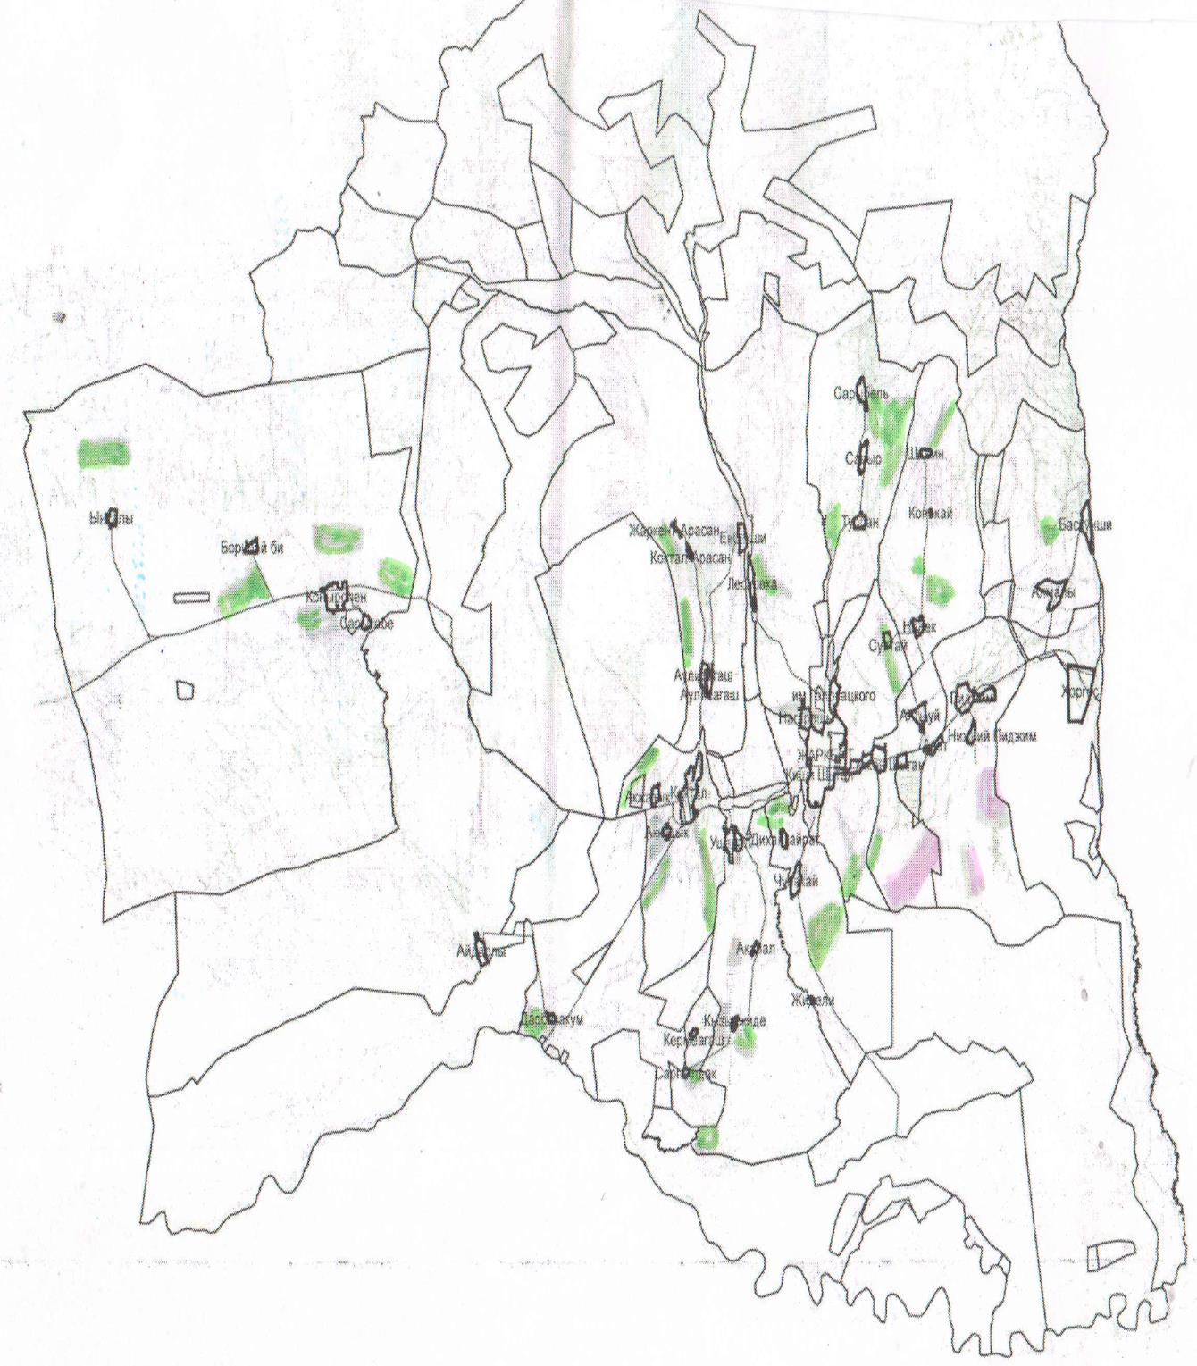

      Условные обозначение

      пастбища

|  |  |
| --- | --- |
|  | Приложение 6 к решению маслихата Панфиловского районного № 8-37-157 от 21 января 2025 года "Об утверждении Плана управлению пастбищами и использованию по Панфиловскому району на 2025 - 2029 годы" |

**Приемлемые схемы пастбищеоборотов**

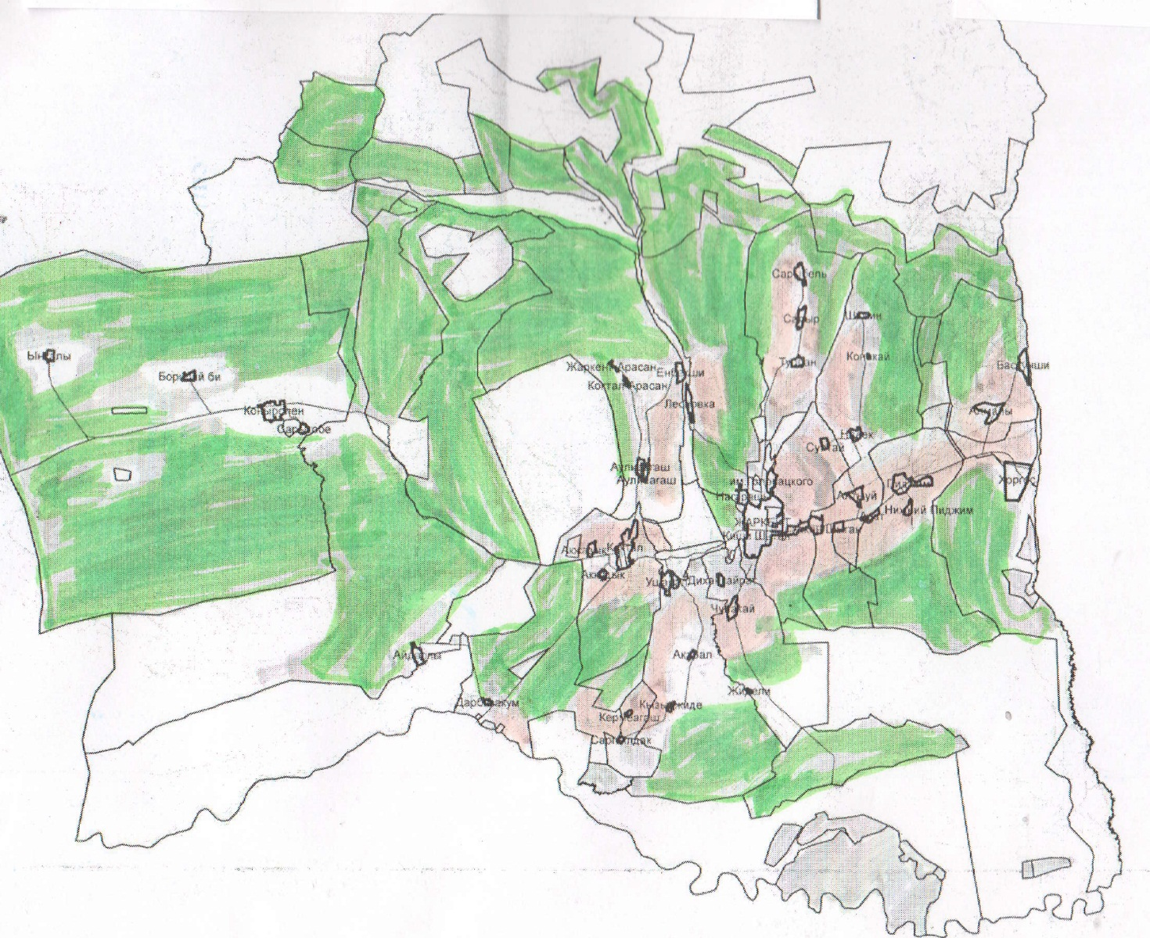

|  |  |
| --- | --- |
|  | Приложение 7 к решению маслихата Панфиловского районного № 8-37-157 от 21 января 2025 года "Об утверждении Плана управлению пастбищами и использованию по Панфиловскому району на 2025 - 2029 годы" |

**Карта с обозначением внешних и внутренних границ и площадей пастбищ, в том числе сезонных, объектов пастбищной инфраструктуру**

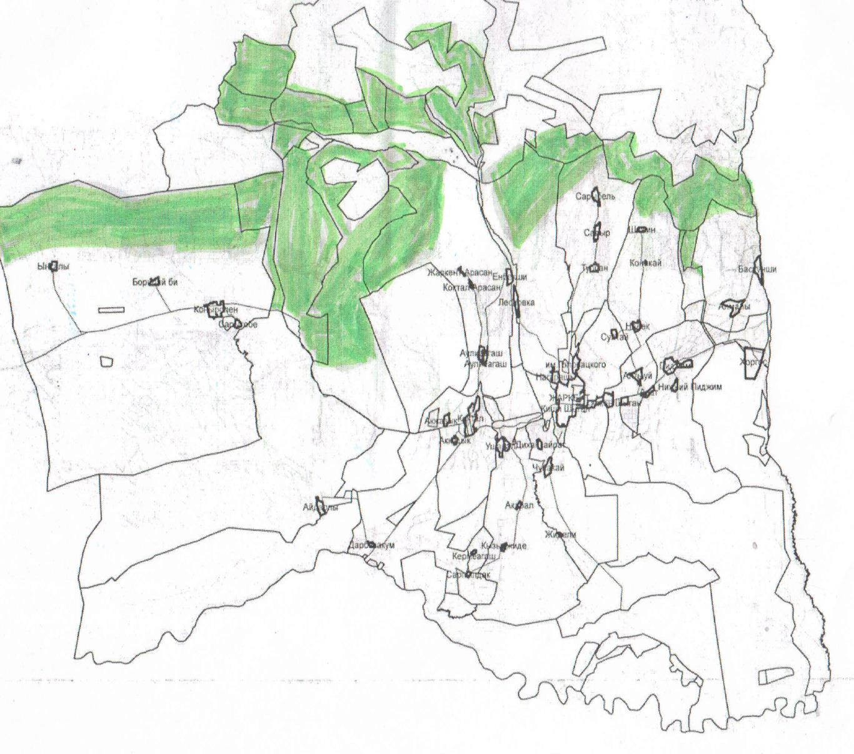

      Условные обозначение

      пастбища

      пашня

|  |  |
| --- | --- |
|  | Приложение 8 к решению маслихата Панфиловского районного № 8-37-157 от 21 января 2025 года "Об утверждении Плана управлению пастбищами и использованию по Панфиловскому району на 2025 - 2029 годы" |

**Схема доступа пастбищепользователей к водоисточникам (озерам, рекам, прудам, копаням, оросительным или обводнительным каналам, трубчатым или шахтным колодцам), составленную согласно нормы потребления воды**

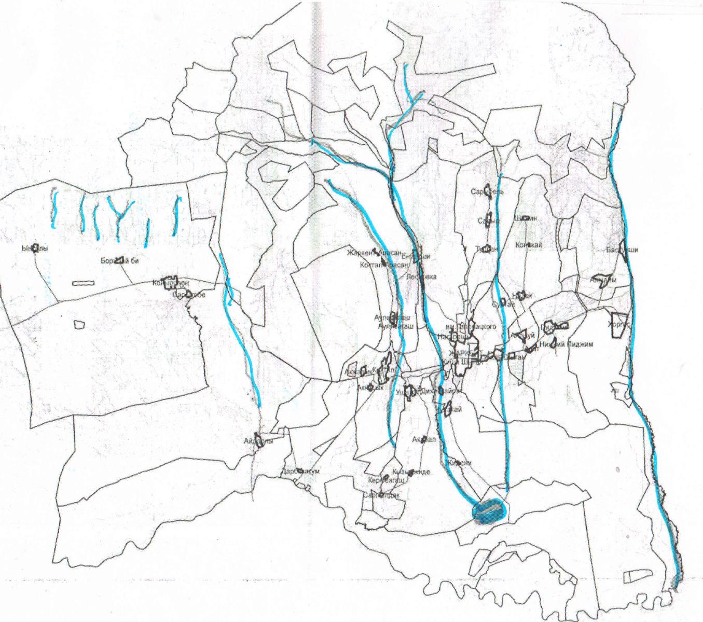

      река

      озера

|  |  |
| --- | --- |
|  | Приложение 9 к решению маслихата Панфиловского районного № 8-37-157 от 21 января 2025 года "Об утверждении Плана управлению пастбищами и использованию по Панфиловскому району на 2025 - 2029 годы" |

**Схема перераспределения пастбищ для размещения поголовья сельскохозяйственных животных физических и (или) юридических лиц, у которых отсутствуют пастбища, и перемещения его на предоставляемые пастбища**

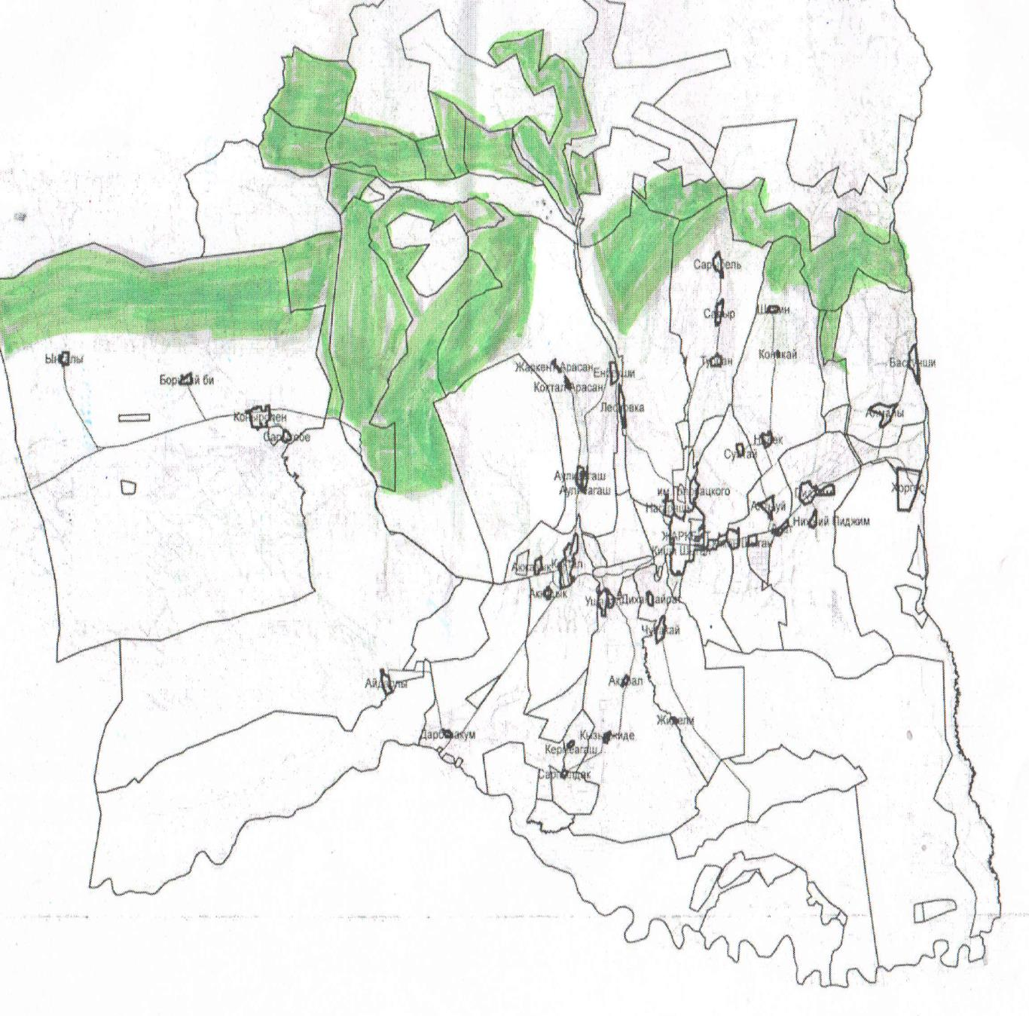

      Условные обозначение

      пастбища

      пашня

|  |  |
| --- | --- |
|  | Приложение 10 к решению маслихата Панфиловского районного № 8-37-157 от 21 января 2025 года "Об утверждении Плана управлению пастбищами и использованию по Панфиловскому району на 2025 - 2029 годы" |

**Схема размещения поголовья сельскохозяйственных животных на отгонных пастбищах физических и (или) юридических лиц, не обеспеченных пастбищами, расположенными при селах, сельских округах**

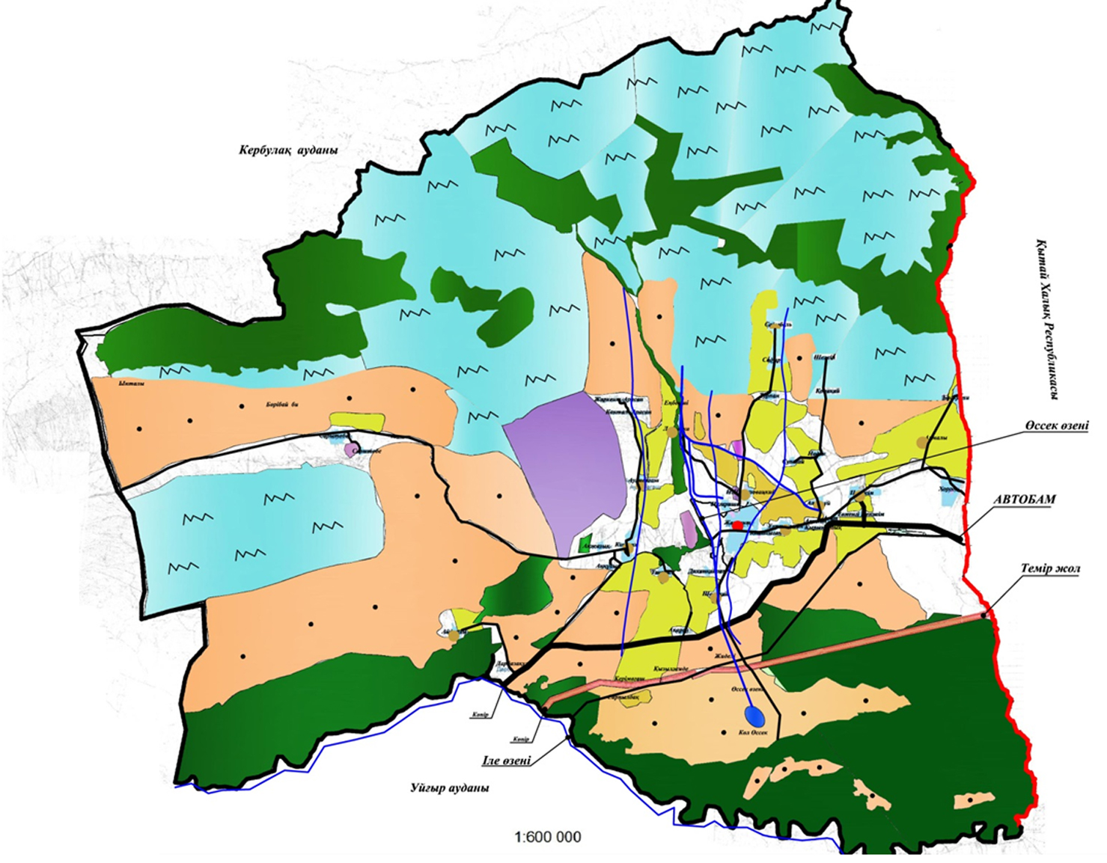

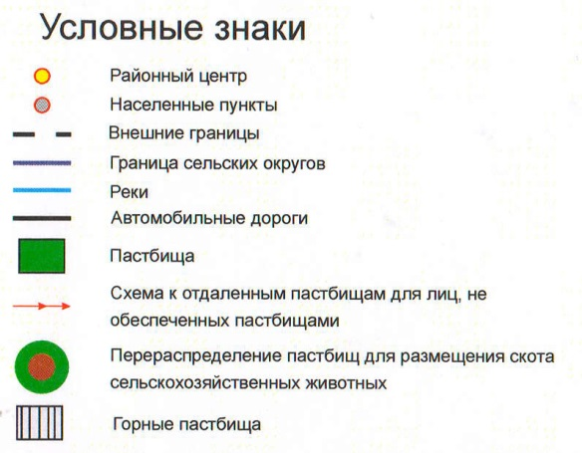

© 2012. РГП на ПХВ «Институт законодательства и правовой информации Республики Казахстан» Министерства юстиции Республики Казахстан